Периодическое печатное издание Бронницкого сельского поселения

№ 20(347)

26

мая

2023

 Официальный вестник

**Издается с 02.10. 2015 года**

**ПОЖАРНАЯ БЕЗОПАСНОСТЬ __________________________________________**

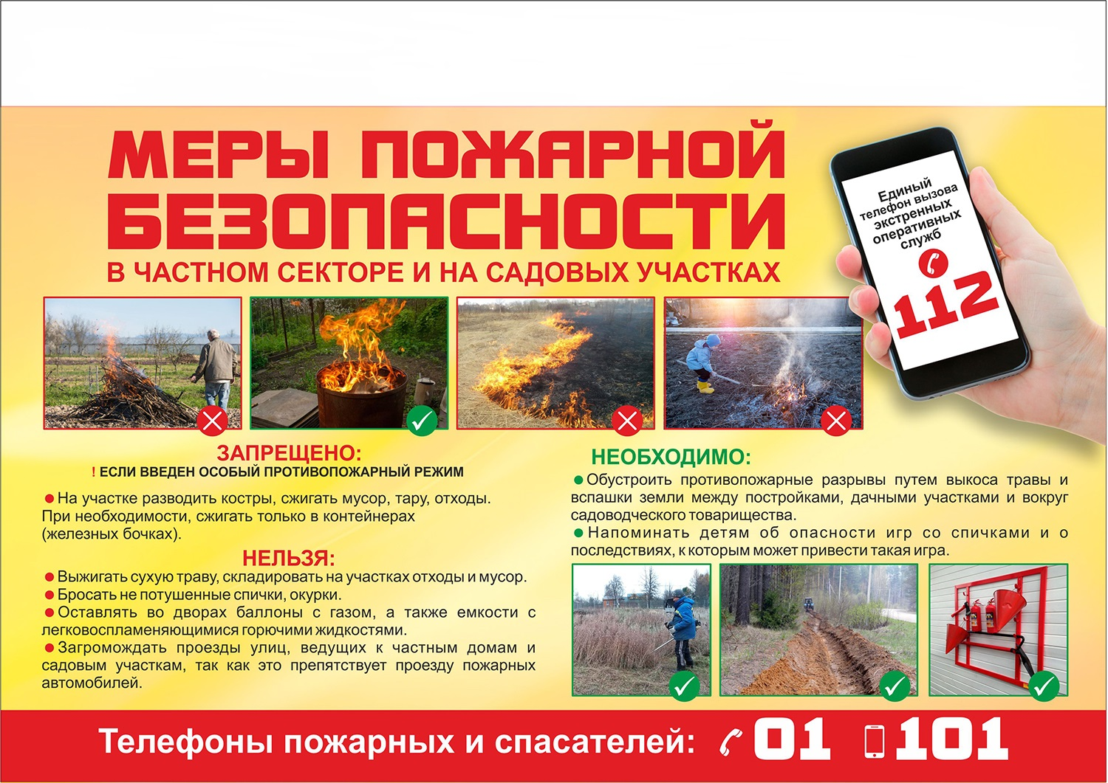

**НОРМАТИВНО-ПРАВОВЫЕ АКТЫ __________________________**

**Новгородская область**

**Новгородский муниципальный район**

**Администрация Бронницкого сельского поселения**

**РАСПОРЯЖЕНИЕ**

от 25.05.2023 № 35-рг

с. Бронница

**О соблюдении порядка, о перекрытии**

**движения автотранспорта, о торговле**

В связи с большим скоплением людей на гражданском кладбище в с. Бронница в день Святой Троицы 04 июня 2023 года, с целью соблюдения правопорядка, во избежание несчастных случаев и обеспечения безопасности жизни граждан, особенно граждан преклонного возраста и детей

1.Перекрыть движение транспортных средств (в том числе и мотоциклов) в с. Бронница по дорогам на гражданское кладбище:

-с ул. Бронницкой между домами № 141 и 143

- с ул. Нагорной у дома № 12 и сгоревшего дома № 13

- ул. Колхозной у пилорамы

- от дороги на д. Наволок у АЗС контейнерного типа

- полевых дорог

2.Определить места для торговли искусственными цветами, венками:

- по дороге на д.Наволок между остановкой и АЗС

- у подножия Бронницкой горы за земельным участком с КН:53:11:0200302:296 (ул.Нагорная д.13)

3.Просить МО МВД «Новгородский» организовать посты дежурства по выполнению данного распоряжения из числа сотрудников Пролетарского отделения полиции и ППС с 9.00 час до 15.00 час 04 июня 2023 года.

4. Распоряжение подлежит опубликованию **в периодическом печатном издании Бронницкого сельского поселения** **«Официальный вестник Бронницкого сельского поселения»** и размещению на официальном сайте в сети "Интернет" по адресу [www.bronnicaadm.ru](http://www.bronnicaadm.ru) в разделах «Документы» и «Информация для жителей».

Глава сельского поселения С.Г. Васильева

|  |
| --- |
| Учредитель главный редактор адрес редакции: номер газеты  Подписан  Администрация Глава Бронницкого сельского 173510 Новгородская область к печати 25.05.2023 Бронницкого сельского поселения С.Г.Васильева Новгородский район с.Бронница в 10.00 Тираж 10  поселения ул.Березки д.2, тел. ( 8162)744-184 распространяется  факс(8162)749-188 бесплатно  E-mail^berezki2@mail.ru |